* + - **TALLER 2, PRIMERA PARTE**
    - **Cuadrado de binomio.**

### MULTIPLICACIÓN DE UN BINOMIO POR SÍ MISMO. ( CUADRADO DE UN BINOMIO )

a b

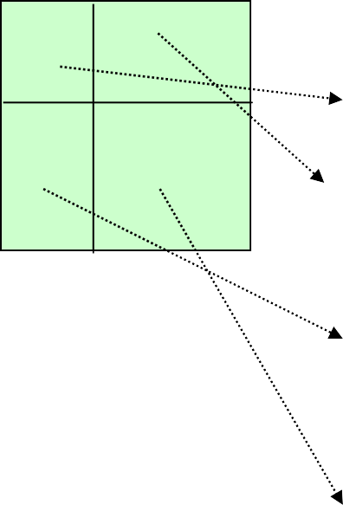Si calculamos el área del cuadrado

a

a  a = a2

b

b  a = ab a  b = ab

b  b = b2

### Es decir : ( a + b )2 = a2 + 2 ab + b2

O sea, al multiplicar un binomio por sí mismo, se procede de igual forma que las multiplicaciones anteriores, es decir, aplicando la doble distributividad :

(a + b ) ( a + b ) = a( a + b ) + b( a + b )

= a2 + ab + ba + b2 ( pero, ab = ba )

= a2 + 2ab + b2

es decir

( a + b )2 = a2 + 2ab + b2

el cuadrado de un binomio es equivalente al cuadrado del primer término mas el doble producto del primer por el segundo término y más el cuadrado del segundo término.

5

EJERCICIOS :

|  |  |  |
| --- | --- | --- |
| 1 (x + y )2 = | 4. (x - 7 )2 = | 7. (2x - 5 )2 = |
| 2 (2y + 4)2 = | 5. (8x - 5y )2 = | 8. (3x - 7y )2= |
| ** 1 2 2**  **3. ** **a ** **b **  ** 2 3 ** | 6  2 x2 1 y2   5  2      | **9.**  2 ab 1 a3 2   5  2      |

* + - **Suma por diferencia.**.

### MULTIPLICACIÓN DE LA SUMA POR LA DIFERENCIA.

Para multiplicar la suma de dos términos por su diferencia debemos operar de la siguiente manera :

EJ. 1 : ( x + y )( x - y ) = x ( x - y ) + y ( x - y )

= x2 - xy + xy - y2

= x2 - y2

es decir el producto de la suma de dos términos por su diferencia es igual a LA DIFERENCIA DE SUS CUADRADOS.

Ej. 2 ( 2x + 3y ) ( 2x - 3y ) = (2x)2 - ( 3y)2

= 4 x2 - 9 y2

|  |  |
| --- | --- |
| 1. ( x - 3 )(x + 3 ) = | 4.  (2a - 1 )( 2a + 1) = |
| 2.  ( 4 x2 + 1 )( 4x2 - 1 ) = | 5.  ( 10m - 9)( 10m + 9 ) = |
| 3.  ( x2 + y3)(x2 - y3) = | 6.  ( a3 + b4)(a3 - b4) = |

7 ( 2x + y)( 2x - y) + 4(3x - 2y)(3x + 2y) =

* + - **Cubo de un binomio.**

### CUBO DE UN BINOMIO.

Determina que piezas se forman en el cubo si se trazan segmentos paralelos a las aristas con las dimensiones indicadas:

a a

b

a

b

b

( a + b )3 = a3 + 3 a2b + 3 ab2 + b3

es decir el cubo de un binomio es equivalente al cubo del primer término más el triple producto del cuadrado del primer término por el segundo más el triple producto del primer término por el cuadrado del segundo más el cubo del segundo término.

|  |  |  |
| --- | --- | --- |
| 1 ( 3a + 2b )3= | 4. ( p + 2 )3 = | 7. ( 2a - 4 )3 = |
| 2 ( 6m - 3n )3 = | 5. ( 4x2 - 3y )3 = | 8  1 1 3  **** *a*  *b* ****    2 3  |
| 3. ( 3x - 1)3 = | 6 (a2 + b3)3 = | 9. (mn2 – m2)3 = |

### Taller

### DESARROLLAR EN EL CUADERNO DE ÁLGEBRA TODOS LOS EJERCICIOS PROPUESTOS, CON TODOS LOS PROCESOS.

7